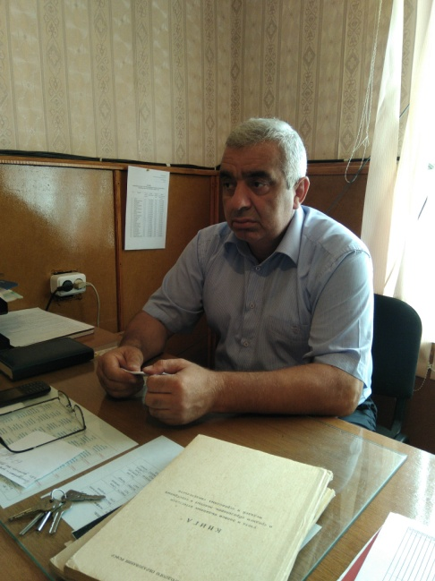

Нурулаев Магомед Юсупович .
Директор МКОУ «Октябрьская СОШ», Хасавюртовского района .
В педагогической деятельности работает 8 лет.
Директором данной школы является с 2010 – 2011 уч.года.
Окончил ДГПИ,получив специальность труда
и общетехнических дисциплин. Награжден нагрудным знаком
«Почетный работник общего образования РФ»
За заслуги в области образования.

